研究生导师信息简表
姓 名 | 舒英格 | 姓 别 | 男 |  |  |  | 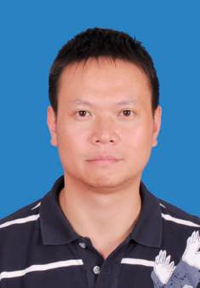  照片
出生年月 | 1973.08 | 导师类别 | 博导 |  | 硕导 | ∨
毕业院校 | 甘肃农业大学 | 学 位 | 硕士
职 称 | 副教授 | 现任职务
办公电话 |  | 电子邮件 | maogen958@163.com
招生学科  方向 | 学科方向1 | 土壤化学与环境 | 学科方向2 |  |  |  | 土地（土壤）利用与信息技术
主要研究领域与方向

土壤质量、土壤环境、土壤地质、土壤肥力与作物生产

2014年以来主要承担的科研项目（注明主持或参与、项目来源、项目名称、项目研究起止时间）

(1)主持国家自然科学基金“喀斯特山区林草间作生态恢复过程中土壤质量演变规律及其评价--以贵州“晴隆模式”为例”，2015.01—2018.12；
(2)主持贵州省科技厅农业攻关项目“贵州春季茶园水资源高效利用关键技术研究与示范”,2012.07—2014.12；
(3)主持剑河县农业局项目“剑河县南明镇农业园区总体规划”，2014.10—2015.10

2012年以来主要发表学术论著（作者、论文题目、期刊名称、发表时间、期卷页码）

- 彭文君,舒英格,何腾兵.我国土地整治项目绩效评价研究进展[J].天津农业科学,2016,05:131-135.
- 罗益，舒英格 ，秦松，等．城郊乡级尺度菜地土壤氮素对蔬菜硝酸盐含量的影响[J]．西南农业学报，2015，28(02)：670-674．
- 刘妮,舒英格,李林潼. 基于RDA排序的现代农业园土地利用功能分区:以剑河县南明镇为例[J]. 贵州农业科学,2015,43(06):195-201.
- 李林潼,舒英格. 基于P-S-R模型的贵州省土地资源生态安全评价[J]. 广东农业科学,2015,42(15):116-121.
- 李林潼,舒英格. 贵州省农地利用方式变化的碳效应特征与空间差异[J]. 湖北农业科学,2015,54(15):3630-3637.
- 肖磐，舒英格．基于安顺市土地利用总体规划的碳效应评估与低碳优化[J]．贵州农业科学，2014，42(7)：210—214+219．
- 刘妮，舒英格.旅游地产发展的战略分析—以贵阳市为例[J].贵州科学，2014，32（1）：91-96．
2012年以来获得发明专利、科研（教学）成果奖及成果推广情况

学术兼职及荣誉称号

贵州省土壤与植物营养学会会员

